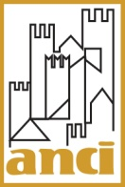 |  | 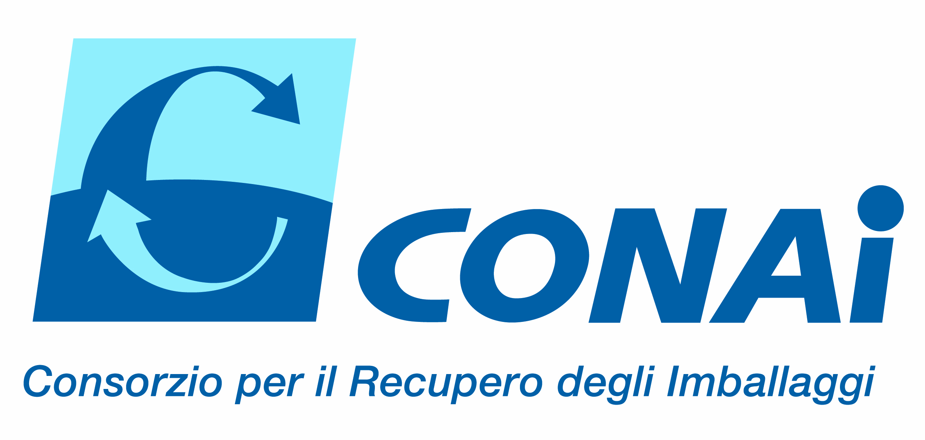
Seminario formativo
“IL NUOVO REGIME DELLA GESTIONE DEI RIFIUTI: AFFIDAMENTO DEL SERVIZIO E TARI ANALISI DEI SISTEMI DI RACCOLTA ECOEFFICIENTI, CONTROLLO DI GESTIONE E SMARTNESS NELLA GESTIONE DEI RIFIUTI”
Bolzano, 7 giugno 2016 - Ore 8.30 – 14.30
Centro Pastorale, Sala Riunioni
Piazza Duomo, 6 – BOLZANO

SCHEDA DI ADESIONE

Cognome ________________________________________________________________

Nome __________________________________________________________________

Ente di Appartenenza ______________________________________________________

Qualifica ________________________________________________________________

Recapito Telefonico (possibilmente portatile) ____________________________________

Recapito E-Mail ___________________________________________________________

F I R M A

__________________________________________



inviare la presente scheda di adesione
all’indirizzo e-mail infocomunicare@anci.it
oppure via fax al numero di 06/68009207

per ulteriori informazioni contattare la Segreteria Organizzativa di ANCIcomunicare
al numero 06.68009381

